1. DS

2. Leçon
https://nuage03.apps.education.fr/index.php/s/SCqXQWaAR9a2pBt

3. suite et fin de la leçon
https://nuage03.apps.education.fr/index.php/s/FH4EicqJTL3QRSk
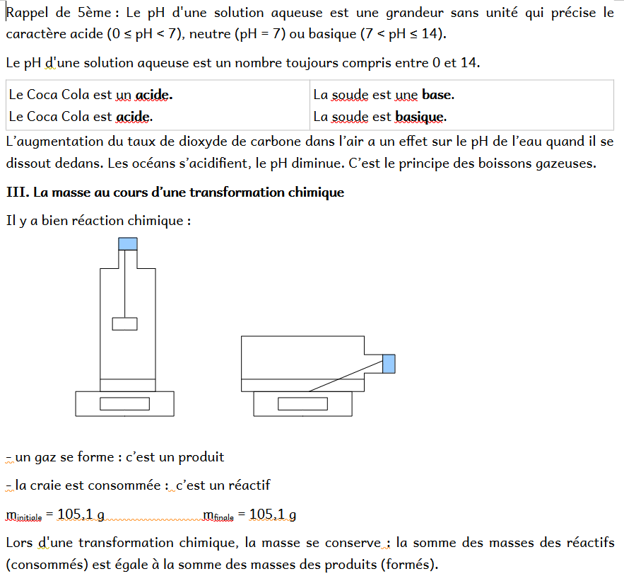
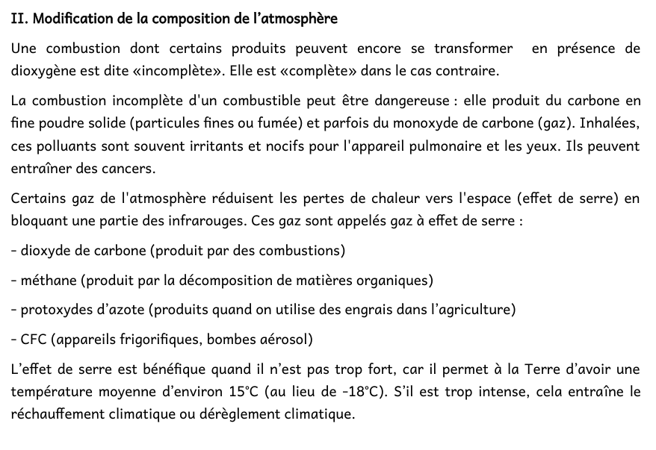

4. A faire pour la prochaine fois
https://nuage03.apps.education.fr/index.php/s/6razt2Piyis32wg


